*Занятие № 22*

*Номер учебной группы:* П-16

*Фамилия, инициалы учащегося:* Язубец Е.В.

*Дата выполнения работы:* 02.12.2022

*Тема работы:* «Кодирование дополнительных модулей программной системы»

*Результат выполнения работы*

**Задание 1**

Применяя язык программирования или визуальную среду, провел кодирование дополнительных модулей программной системы.

Сделал справку для программного продукта.

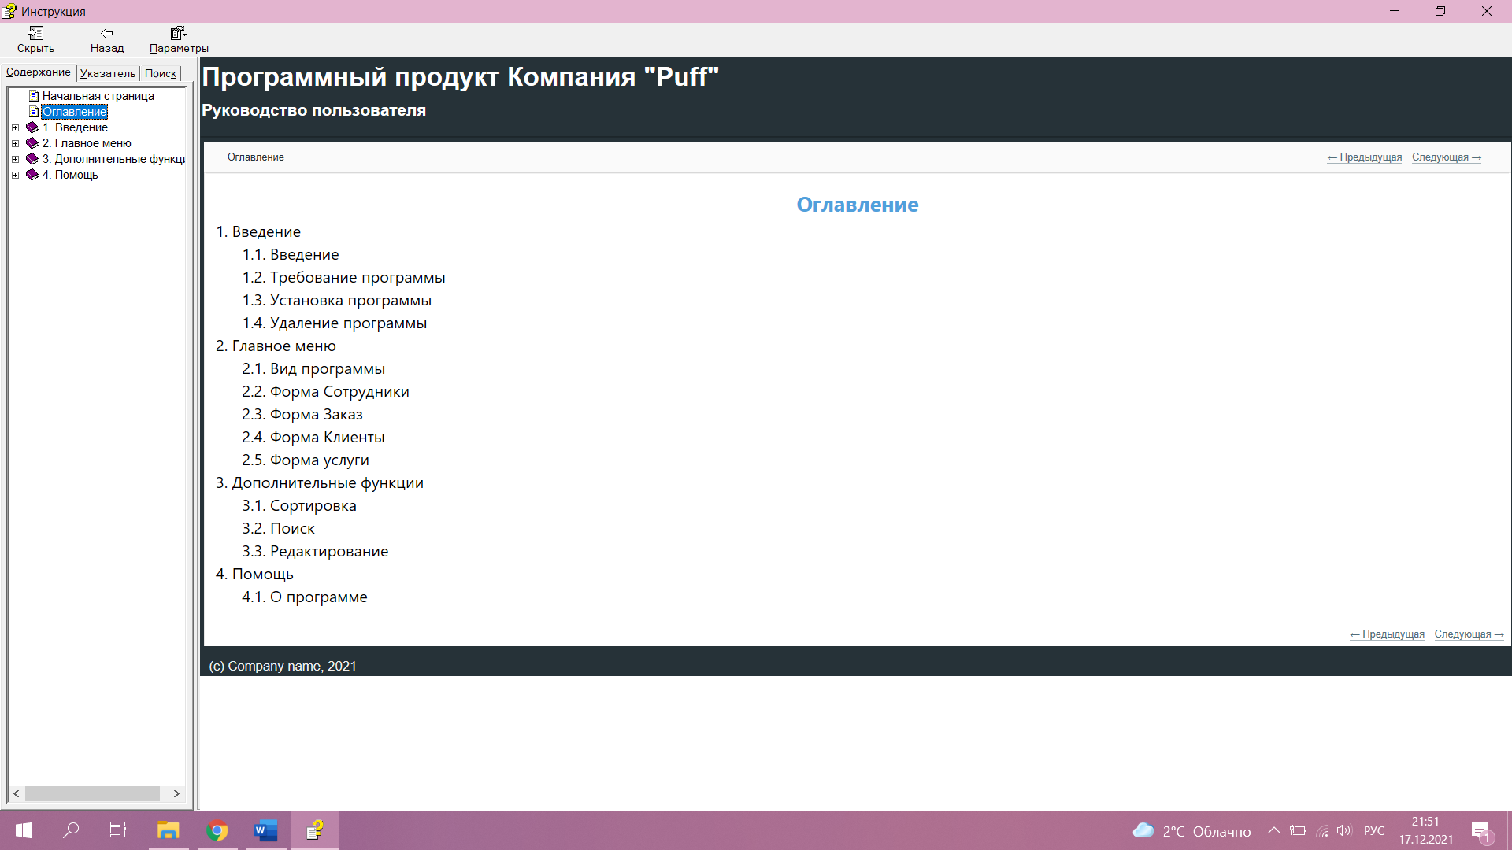

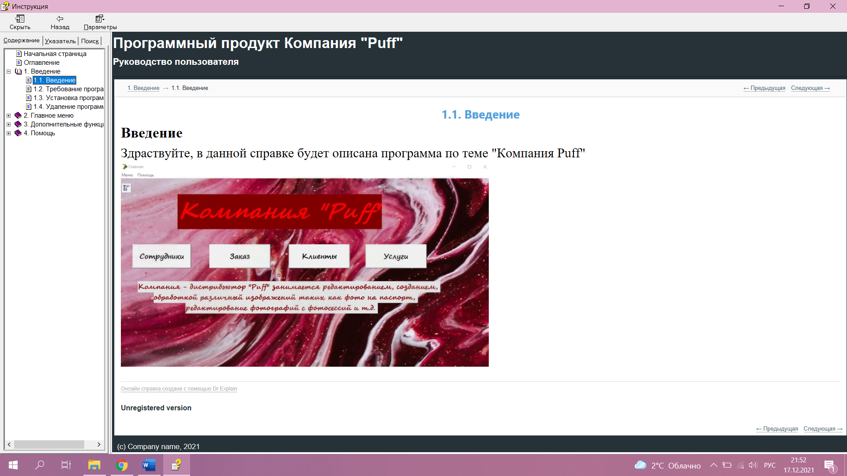

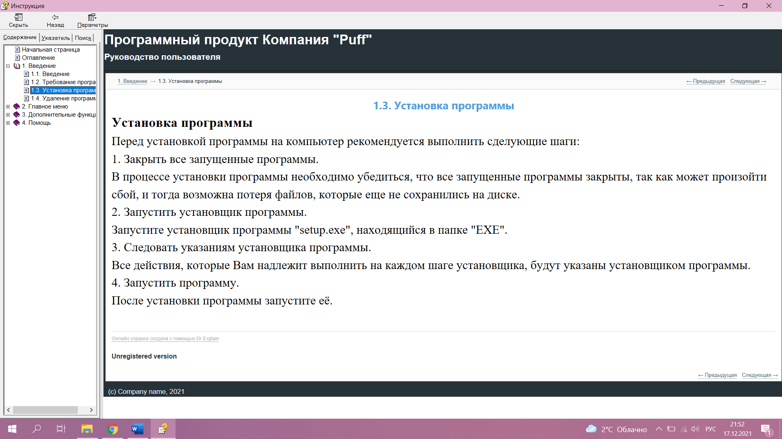

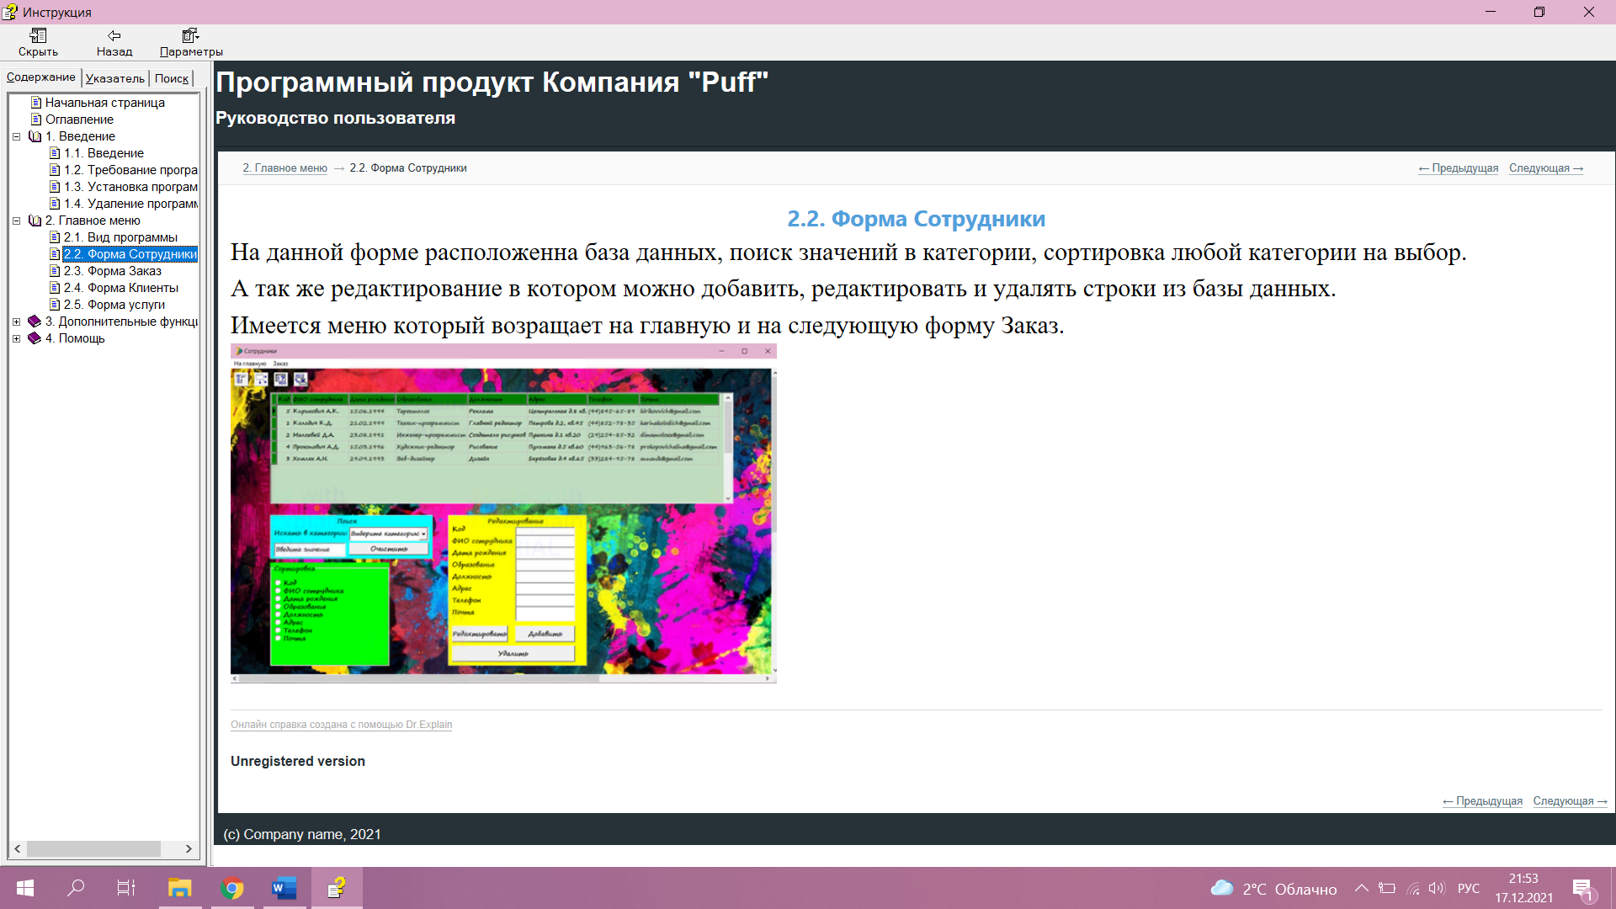

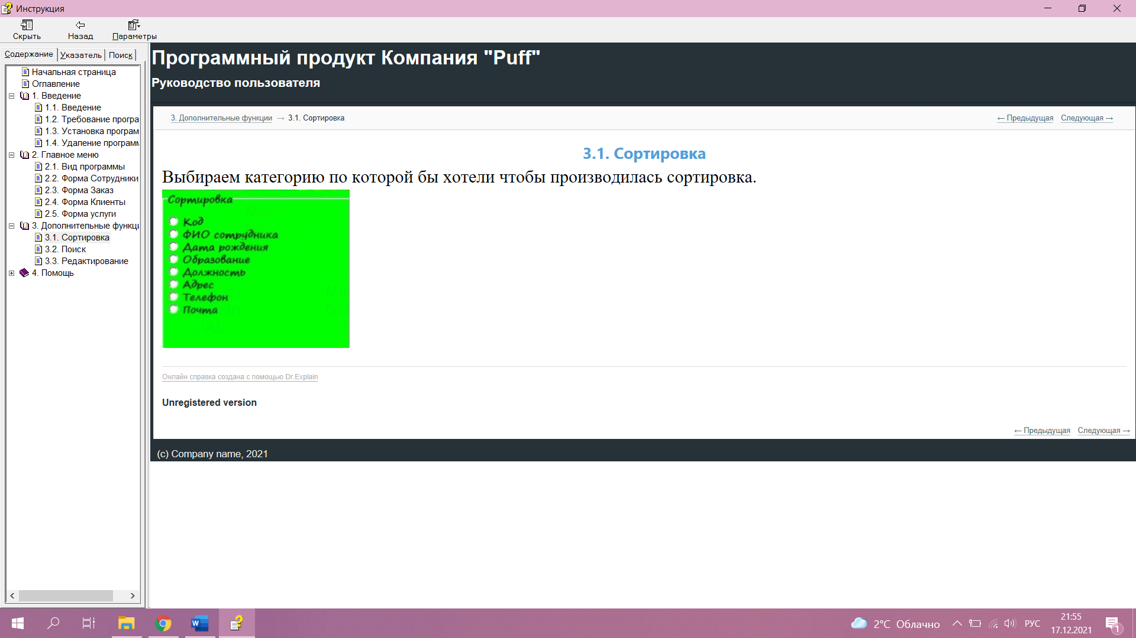

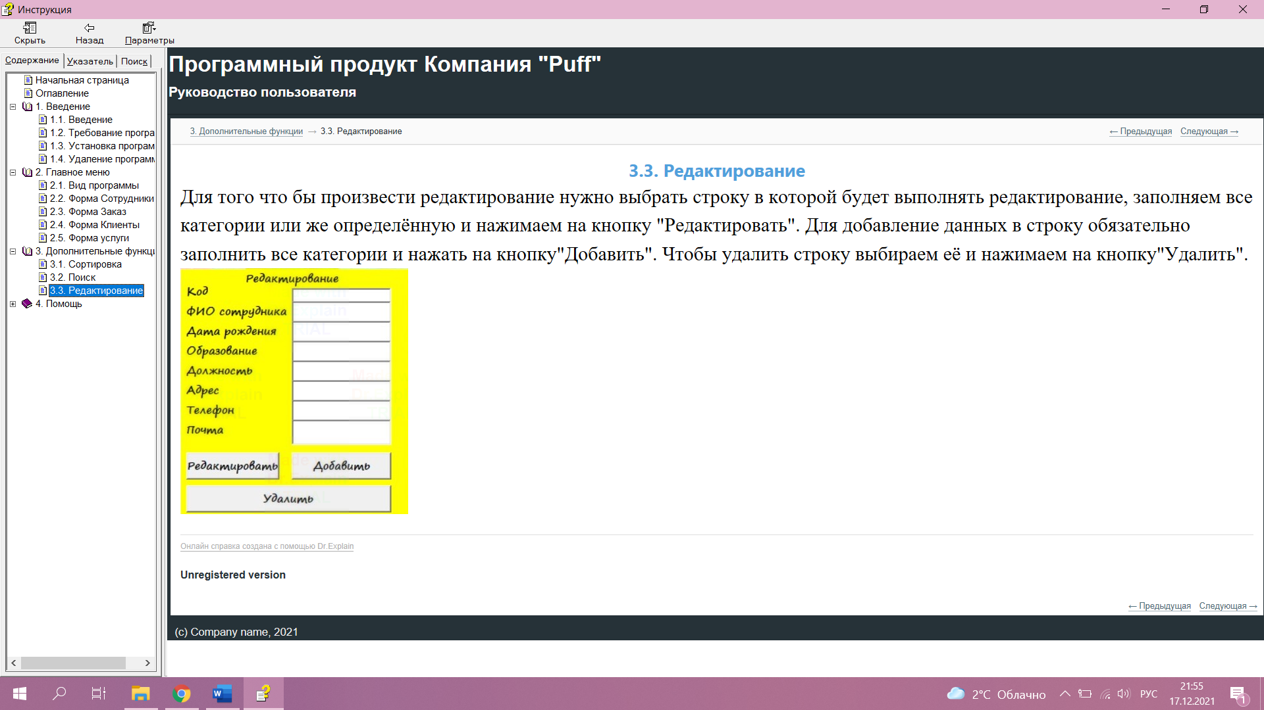

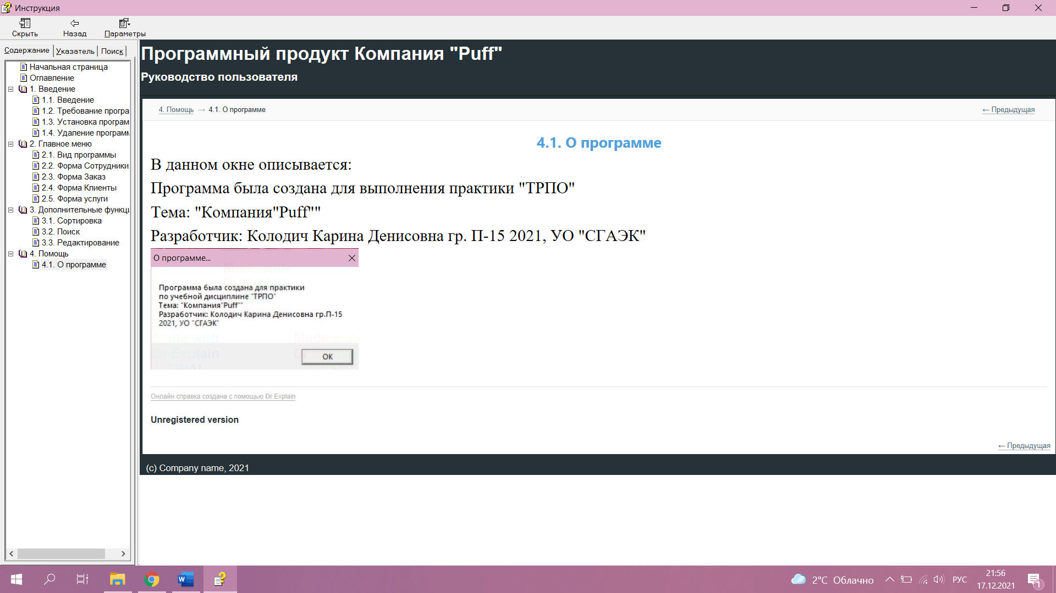

**Задание 2** Ответьте на контрольные вопросы.

1. После чего начинается кодирование модулей?

**Ответ:** Когда завершено проектирование каждого модуля и проведены его обзор и утверждение, можно начинать кодирование (написание программ). При этом также должны быть установлены и докумен­тированы требования кодирования, которые определяют правила.

2. Перечислите правила кодирования модулей.

**Ответ: Правила кодирования модулей:**

• представления комментариев в программах;

• наименования программ, подпрограмм, файлов, переменных;

• ограничения размеров модулей;

• использования библиотек;

• определения констант; • использования специальных средств компилятора, которых нет в языке;

• обработки ошибок и т.п.

3. Что происходит после кодирования отдельных модулей?

4. Что означает нисходящий подход?

**Нисходящий** подход в основном делит сложную задачу или алгоритм на несколько более мелких частях (модулей). Эти модули дополнительно разлагаются до тех пор, пока полученный модуль не станет фундаментальной программой, по существу, понятной и не подлежащей дальнейшей разложению. После достижения определенного уровня модульности, разложение модулей прекращается.

Нисходящий подход - это поэтапный процесс разбиения большого программного модуля на более простые и более мелкие модули для организации и эффективного программирования. Поток контроля в этом подходе всегда в направлении вниз. Нисходящий подход реализован на языке программирования «C» с использованием функций.

Таким образом, нисходящий метод начинается с абстрактного дизайна, а затем последовательно этот дизайн дорабатывается для создания более конкретных уровней, пока не требуется дополнительное уточнение.

5.Для чего нужна интеграция модулей?

**Интеграция** — это не просто механическое объединение модулей информационной системы. При разработке плана интеграции исходят прежде всего из стратегических целей развития предприятия, возможного изменения бизнес-логики, в соответствии с которой выстраиваются бизнес-процессы и осуществляется их информационное сопровождение.

Интеграция может производиться на уровне форматов и баз данных, программно-аппаратных и сетевых устройств, пользовательских интерфейсов, форм и шаблонов документооборота, программных приложений и т.д.